ГУАП

КАФЕДРА № 14

ОТЧЕТ   
ЗАЩИЩЕН С ОЦЕНКОЙ

ПРЕПОДАВАТЕЛЬ

|  |  |  |  |  |
| --- | --- | --- | --- | --- |
| старший преподаватель |  |  |  | О.М.Шарапова |
| должность, уч. степень, звание |  | подпись, дата |  | инициалы, фамилия |

|  |
| --- |
| ОТЧЕТ О ЛАБОРАТОРНОЙ РАБОТЕ №3 |
| Создание и реализация_БД |
| по курсу: Проектирование информационных систем с применением web-технологий |
|  |
|  |

РАБОТУ ВЫПОЛНИЛ

|  |  |  |  |  |  |
| --- | --- | --- | --- | --- | --- |
| СТУДЕНТ ГР. № | 1941 |  |  |  |  |
|  |  |  | подпись, дата |  | инициалы, фамилия |

Санкт-Петербург 2023

1. **Цель работы**

Изучить принципы создания базы данных с помощью MySQL и работа с ней.

1. **Постановка задачи**
2. Создать Базу Данных на тему: «Континентальная Хоккейная Лига» используя среду MySQL и интерфейс PHPMYADMIN;
3. Создать схему данных средствами MySQL (дизайнер) на PHPMYADMIN;
4. Создать файл подключения к БД;
5. Создать веб – страницу и вывести на ней запросы, используя средства MySQL, PHP, HTML и ЭУ формы;
6. База Данных должна содержать таблицы, позволяющие:
   1. Вывести полную информацию о продукте или услуге (название, дата(год) появления(изготовления), фирма изготовления, фото, и, т.д);
   2. Выводить информацию по критерию отбора через ЭУ форм;
   3. Добавлять, удалять, обновлять данные с использованием ЭУ форм;
   4. Создать таблицы с разными типами хранения данных и обосновать их применение;

Показать на примерах (запросы) возможность изменять типы хранения таблиц, а также изменение кодировки данных.

1. Создать следующие запросы и вывести их средствами PHP и HTML:
   1. Запрос на выборку информации, отсортированной по возрастанию или по убыванию (многотабличный запрос);
   2. Запрос на выборку с критерием отбора;
   3. Запрос на обновление данных;
   4. Запрос на добавление данных;
   5. Запрос на удаление данных;
2. **База данных**

Выбранная предметная область «Континентальная Хоккейная Лига». БД будет содержать 8 таблиц:

* **Игрок (ID_Игрока, ID_Команды, Фамилия, Имя, Кол_Голов, Пол)**
  + ID_Игрока(int(7)) – уникальный идентификатор, целое число;
  + ID_Команды(int(7)), Кол_Голов(int(3)) – представляют собой целочисленное значение;
  + Фамилия, Имя, Пол(varchar(20)) – имеют текстовый тип данных, так как представляют собой строки;
* **Команда (ID_Команды, Название_команды, Кол_побед, Кол_поражений, Город)**
  + ID_Команды(int(7)) – уникальный идентификатор, целое число;
  + Название_команды, Город (varchar(50)) – имеют текстовый тип данных, так как представляют собой строки;
  + Кол_Побед, Кол_Поражений (int(4)) - представляют собой целочисленное значение;
* **Игра (ID_Игры, ID_Команды, ID_Арены, ID_Судьи, Броски_по_Воротам, Кол_голов, Дата_Игры)**
  + ID_Игры (int(7)) – уникальный идентификатор, целое число;
  + ID_Команды, ID_Арены, ID_Судьи (int(7)), Броски_по_Воротам, Кол_голов (int(4)) – представляют собой целочисленное значение;
  + Дата_Игры (datetine) – дата;
* **Арена (ID_Арены, Название, Вместимость, Город)**
  + ID_Арены(int(7)) – уникальный идентификатор, целое число;
  + Название, Город (varchar(50)) – имеют текстовый тип данных, так как представляют собой строки;
  + Вместимость(int(5)) – представляет собой целочисленное значение;
* **Турнир (ID_Турнира, Дивизион, Кол_игр, Дата_начала, Дата_окончания)**
  + ID_Турнира (int(7)) – уникальный идентификатор, целое число;
  + Дивизион (varchar(50)) – имеет текстовый тип данных, так как представляет собой строку;
  + Кол_игр (int(4)) – представляет собой целочисленное значение;
  + Дата_начала, дата_окончания (datetime) – дата;
* **Турнир_Команда (ID_Тур_Ком, ID_Турнира, ID_Команды, Сумма_пораж, Сумма_побед)**
  + ID_Тур_Ком (int(7)) – уникальный идентификатор, целое число;
  + ID_Турнира, ID_Команды (int(7)), Сумма_пораж, Сумма_побед (int(4)) – представляют собой целочисленные значения;
* **Игры_с_суммой (ID_Игры, ID_Команды_1, ID_Команды_2, ID_Арены, ID_Судьи, Броски_по_Воротам, Кол_Голов, Дата_игры)**
  + ID_Игры (int(7)) – уникальный идентификатор, целое число;
  + ID_Команды_1, ID_Команды_2, ID_Арены, ID_Судьи (int(7)), Броски_по_Воротам, Кол_Голов (int(4)) – представляют собой целочисленные значения;
  + Дата_игры (datetime) – дата;
* **Судья (ID_Судьи, ФИО)**
  + ID_Судьи (int(7)) – уникальный идентификатор, целое число;
  + ФИО (varchar(200)) – имеет текстовый тип данных, так как представляет собой строку;

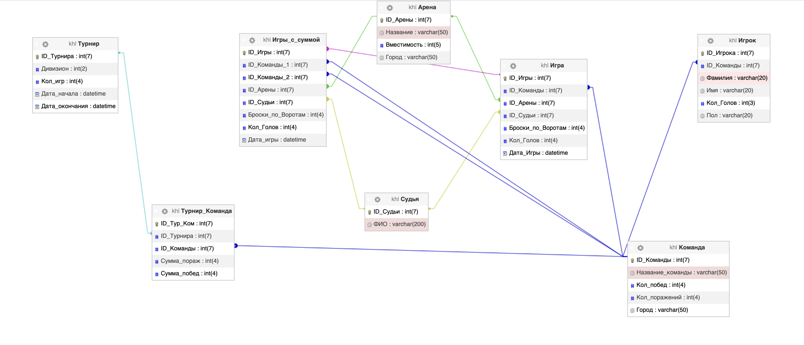

Рисунок 1 – Структура базы данных

1. **Исходный код**

Программа состоит из трех файлов:

* Setup.php – файл подключения к бд;
* Lab3.php – файл с исходным кодом;
* Style.css – файл с кастомизацией;

***Setup.php***

<?php  
$db_host = 'localhost';  
$db_user = 'root';  
$db_password = 'root';  
$db_db = 'khl';  
  
$dp = mysqli_connect($db_host, $db_user, $db_password, $db_db);  
  
if(!$dp) die("Ошибка соединения с MySQL-сервером". mysqli_connect_error());  
?>

***Lab3.php***

<!doctype html>  
<html lang="ru">  
<head>  
 <link href="style.css" rel="stylesheet">  
 <meta charset="UTF-8">  
 <title>Lab_3</title>  
</head>  
<body>  
<header>  
 <h1>Континентальная хоккейная лига</h1>  
</header>  
<section>  
 <section class="section1">  
 <h2>История Турниров</h2>  
 </section>  
 <form method="POST">  
 <section class="section2">  
 <?php  
 printTable();  
 ?>  
 </section>  
 </form>  
</section>  
<section class="formi">  
 <h2>Взаимодействие с Формами</h2>  
</section>  
<!--Секции Добавления Удаления Обновления Параметр-->  
<section class="section3">  
<!--Левая часть-->  
<div class="left">  
 <h2>Добавить</h2>  
<!-- Секция Добавления-->  
 <section class="sec_2">  
 <form method="POST">  
 <table>  
 <tr>  
 <td>  
 <label type="checkbox">Добавить Судью</label>  
 </td>  
 <td>  
 <input type="text" name="name" class="inp">  
 </td>  
 </tr>  
 <tr>  
 <td>  
 <input align="center" type="submit" class="border-button" name="add" value="Добавить данные">  
 </td>  
 </tr>  
 </table>  
 </form>  
 </section>  
 <h2>Удаление</h2>  
<!-- Секция Удаления-->  
 <section class="sec_2"">  
 <form method="POST">  
 <table>  
 <tr>  
 <td>  
 <label>Судья</label>  
 </td>  
 <td>  
 <?php  
 include "setup.php";  
 $arr = array();  
 $result = mysqli_query($dp, "SELECT ФИО FROM Судья") or  
 die("Ошибка ". mysqli_error($dp));  
 if ($result){  
 while ($rows = mysqli_fetch_assoc($result)){  
 $arr[] = array_values($rows);  
 }  
 }  
 mysqli_close($dp);  
 ?>  
 <select class="select" name="list1">  
 <option value="0">Выберите...</option>  
 <?php  
 foreach ($arr as $k){  
 foreach ($k as $Value)  
 {  
 echo '<option value="'.$Value.'"'.($Value == $_POST['list1'] ? ' selected="selected"' : '').'>'.$Value.'</option>';  
 }  
 }  
 ?>  
 </select>  
 </td>  
 <td></td>  
 </tr>  
 <tr>  
 <td></td>  
 <td>  
 <input class="border-button" type="submit" name="del" value="Удалить">  
 </td>  
 </tr>  
 </table>  
 </form>  
 </section>  
<!-- Секция обновления-->  
 <h2>Обновление</h2>  
 <section class="sec_2">  
 <form method="POST">  
 <table>  
 <tr>  
 <td>  
 <label>Команда</label>  
 </td>  
 <td>  
 <?php  
 include "setup.php";  
 $result1 = mysqli_query($dp, "Select Название_команды FROM Команда") or  
 die("Ошибка ". mysqli_error($dp));  
 if($result1){  
 while ($rows1 = mysqli_fetch_assoc($result1))  
 {  
 $arr1[] = array_values($rows1);  
 }  
 }  
 mysqli_close($dp);  
 ?>  
 <select class="select" name="list2">  
 <option value="0">Выберите</option>  
 <?php  
 foreach ($arr1 as $k)  
 {  
 foreach ($k as $Value)  
 {  
 echo '<option value="'.$Value.'"'.($Value == $_POST['list2'] ? ' selected="selected"' : '').'>'.$Value.'</option>';  
 }  
 }  
 ?>  
 </select>  
 </td>  
 </tr>  
 <tr>  
 <td>  
 <label>Количество Побед</label>  
 </td>  
 <td>  
 <input type="number" name="pobed" class="inp">  
 </td>  
 </tr>  
 <tr>  
 <td></td>  
 <td>  
 <input type="submit" class="border-button" name="update" value="Изменить">  
 </td>  
 </tr>  
 </table>  
 </form>  
 </section>  
 <h2>Информация об Игре</h2>  
 <section class="sec_2">  
 <form method="POST">  
 <table>  
 <tr>  
 <td>Выберите Игру</td>  
 <td>  
 <?php  
 include "setup.php";  
 $arr = array();  
 $result = mysqli_query($dp, "SELECT Название FROM Арена") or  
 die("Ошибка ". mysqli_error($dp));  
 if ($result)  
 {  
 while ($rows = mysqli_fetch_assoc($result)){  
 $arr[] = array_values($rows);  
 }  
 }  
 mysqli_close($dp);  
 ?>  
 <select class="select" name="list">  
 <option value="0">Выберите Арену...</option>  
 <?php  
 foreach ($arr as $k){  
 foreach ($k as $Value){  
 echo '<option value="'.$Value.'"'.($Value == $_POST['list'] ? ' selected="selected"' : '').'>'.$Value.'</option>';  
 }  
 }  
 ?>  
 </select>  
 </td>  
 </tr>  
 <tr>  
 <td></td>  
 <td>  
 <input type="submit" class="border-button" name="b" value ="Подробнее">  
 </td>  
 </tr>  
 </table>  
 </form>  
 </section>  
</div>  
<div class="right">  
 <section class="sec_3">  
 <?php  
 if(isset($_POST["add"]))  
 {  
 add($_POST["name"]);  
 }  
 if(isset($_POST["del"]))  
 {  
 del($_POST["list1"]);  
 }  
 if(isset($_POST['update']))  
 {  
 update($_POST["list2"], $_POST["pobed"]);  
 }  
 if(isset($_POST['b']))  
 {  
 printHT($_POST['list']);  
 }  
 ?>  
 </section>  
</div>  
</body>  
</html>  
  
<?php  
function printTable(){  
 include "setup.php";  
 $result = 'SELECT *, Команда.Название_команды, Турнир.ID_Турнира FROM Турнир_Команда INNER JOIN Команда ON (Турнир_Команда.ID_Команды = Команда.ID_Команды) INNER JOIN Турнир ON (Турнир_Команда.ID_Турнира = Турнир.ID_Турнира)ORDER BY Название_команды';  
 $result = mysqli_query($dp, $result) or die("Ошибка запроса Select". mysqli_error($dp));  
 if($result)  
 {  
 $table = "<center><table class='table' cellpadding='0' cellspacing='0'>  
 <tr><th class='tbl_1'>Номер Турнира</th><th class='tbl_1'>Название Команды</th><th class='tbl_1'>Поражения</th><th class='tbl_1'>Победы</th></tr>";  
 while ($row = mysqli_fetch_assoc($result))  
 {  
 $table .= "<tr>";  
 $table .= "<td class='tbl_1'>".$row['ID_Турнира']."</td>";  
 $table .= "<td class='tbl_1'>".$row['Название_команды']."</td>";  
 $table .= "<td class='tbl_1'>".$row['Сумма_пораж']."</td>";  
 $table .= "<td class='tbl_1'>".$row['Сумма_побед']."</td>";  
  
 $table .= "</tr>";  
 }  
 $table .="</table></center>";  
 echo $table;  
 }  
}  
function add($name){  
 include "setup.php";  
 $result = mysqli_query($dp, "INSERT INTO Судья (ФИО) VALUES ('$name')") or die("Ошибка добавления данных". mysqli_error($dp));  
 printU();  
}  
function printU(){  
 include "setup.php";  
 $result = mysqli_query($dp, "SELECT * FROM Судья") or die("Ошибка запроса Select пользователь" . mysqli_error($dp));  
 if($result)  
 {  
 $table="<table class='table1' align='center' cellpadding='4' cellspacing='0'>  
 <tr><td><h3>Вывод с Таблицы с Добавлением/Удалением</h3></td></tr>  
 <tr><th class='tbl_1'>№</th><th class='tbl_1'>ФИО</th>";  
 while($row=mysqli_fetch_assoc($result))  
 {  
 $table .= "<tr>";  
 $table .= "<td class='tbl_1'>".$row['ID_Судьи']."</td>";  
 $table .= "<td class='tbl_1'>".$row['ФИО']."</td>";  
 $table .= "</tr>";  
 }  
 $table .="</table>";  
 echo $table;  
 }  
 mysqli_close($dp);  
}  
function del($name) {  
 include "setup.php";  
 $result = mysqli_query($dp,"DELETE FROM Судья WHERE ФИО LIKE '$name'") or die("Ошибка удаления направления" . mysqli_error($dp));  
 mysqli_close($dp);  
 printU();  
}  
function update($name, $pobed){  
 include "setup.php";  
 $req_upd = "UPDATE Команда SET Кол_побед = $pobed WHERE Название_команды = '$name'";  
 $req_upd = mysqli_query($dp, $req_upd) or die("Ошибка ошибка изменения" . mysqli_error($dp));  
 mysqli_close($dp);  
 printPh();  
}  
  
function printPh()  
{  
 include "setup.php";  
 $result = mysqli_query($dp, 'SELECT * FROM Команда') or die("Ошибка запроса Select пользователь" . mysqli_error($dp));  
 if($result) {  
 $table = "<center><table class='table1' cellpadding='4' cellspacing='0'>  
 <tr><td><h3>Обновление</h3></td></tr>  
 <tr><th class='tbl_1'>Команда</th><th class='tbl_1'>Количество побед</th><th class='tbl_1'>Количество поражений</th><th class='tbl_1'>Город</th></tr>";  
 while ($row = mysqli_fetch_assoc($result)) {  
 $table .= "<tr>";  
 $table .= "<td class='tbl_1'>" . $row['Название_команды'] . "</td>";  
 $table .= "<td class='tbl_1'>" . $row['Кол_побед'] . "</td>";  
 $table .= "<td class='tbl_1'>" . $row['Кол_поражений'] . "</td>";  
 $table .= "<td class='tbl_1'>" . $row['Город'] . "</td>";  
 $table .= "</tr>";  
 }  
 $table .= "</table></center>";  
 echo $table;  
 }  
}  
  
function printHT($name)  
{  
 include "setup.php";  
 $result = 'SELECT *, Арена.Название FROM Игра INNER JOIN Арена ON (Игра.ID_Арены = Арена.ID_Арены) WHERE Название LIKE \'' . $name . '\'';  
 $result = mysqli_query($dp, $result) or die("Ошибка запроса Select" . mysqli_error($dp));  
 if ($result) {  
  
 $table = "<center><table class='table1' cellpadding='4' cellspacing='0'>  
 <tr><td><h3>Вывод с параметром</h3></td></tr>  
 <tr><th class='tbl_1'>Номер Игры</th><th class='tbl_1'>Арена</th><th class='tbl_1'>Вместимость</th><th class='tbl_1'>Город</th></tr>";  
 while ($row = mysqli_fetch_assoc($result)) {  
 $table .= "<tr>";  
 $table .= "<td class='tbl_1'>" . $row['ID_Игры'] . "</td>";  
 $table .= "<td class='tbl_1'>" . $row['Название'] . "</td>";  
 $table .= "<td class='tbl_1'>" . $row['Вместимость'] . "</td>";  
 $table .= "<td class='tbl_1'>" . $row['Город'] . "</td>";  
 $table .= "</tr>";  
 }  
 $table .= "</table></center>";  
 echo $table;  
 }  
 mysqli_close($dp);  
}

***Style.css***

html {  
 font-style: italic;  
 font-family: Arial;  
}  
body{  
 margin: 0;  
 background: lightskyblue;  
}  
header {  
 background: darkseagreen;  
 height: 200px;  
 border: black 5px solid;  
 border-radius: 70px;  
 height: 300px;  
 width: 98%;  
 margin-left: 20px;  
 margin-right: 20px;  
}  
h1 {  
 text-align: center;  
 padding-top: 50px;  
 font-size: 75px;  
}  
h2 {  
 text-align: center;  
 color: black;  
 font-weight: bolder;  
 font-size: 50px;  
}  
.inp {  
 border: black 1px solid;  
 border-radius: 10px;  
 margin-left: 20px;  
}  
.left {  
 width:45%;  
 height:900px;  
 overflow:auto;  
 float:left;  
 border: black 2px solid;  
 border-radius: 25px;  
 padding-left: 25px;  
 margin-left: 25px;  
 background: whitesmoke;  
}  
.right {  
 width:45%;  
 height:1000px;  
 overflow:auto;  
 float:right;  
}  
.border-button {  
 display: inline-block;  
 padding: 5px 5px;  
 margin: 0px 0px;  
 position: relative;  
 border: 1px solid black;  
 border-radius: 10px;  
 background: black;  
 color: whitesmoke;  
 text-decoration: none;  
 width: 120px;  
 height: 35px;  
}  
.section1 {  
 margin-top: 20px;  
 margin-left: 30%;  
 margin-right: 30%;  
}  
.section2 {  
 margin-top: 20px;  
}  
.section3 {  
 margin-top: 50px;  
}  
.table {  
 border: black 1px solid;  
 border-radius: 10px;  
}  
.tbl_1 {  
 border: 1px solid black;  
 text-align: center;  
 background-color: whitesmoke;  
}  
.table1{  
 border: black 1px solid;  
 border-radius: 5px;  
 margin-top: 20%;  
}  
.formi {  
 border: black 1px solid;  
 border-radius: 15px;  
 background: whitesmoke;  
 margin-top: 20px;  
 margin-right: 2%;  
 margin-left: 2%;  
}

1. **Демонстрация работы**

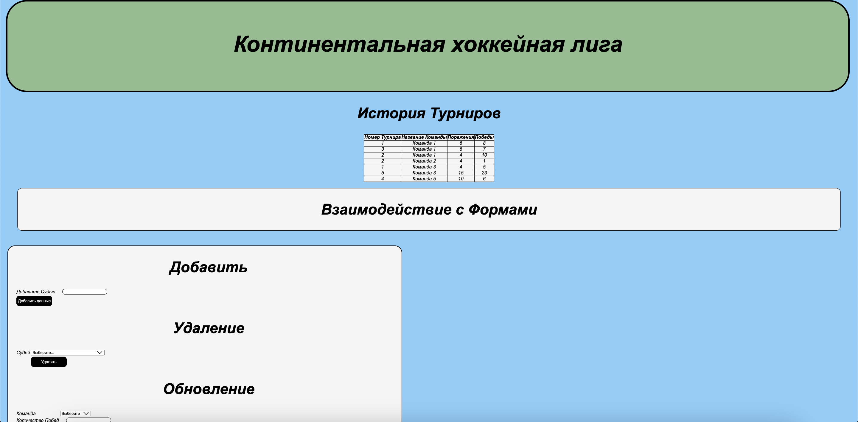

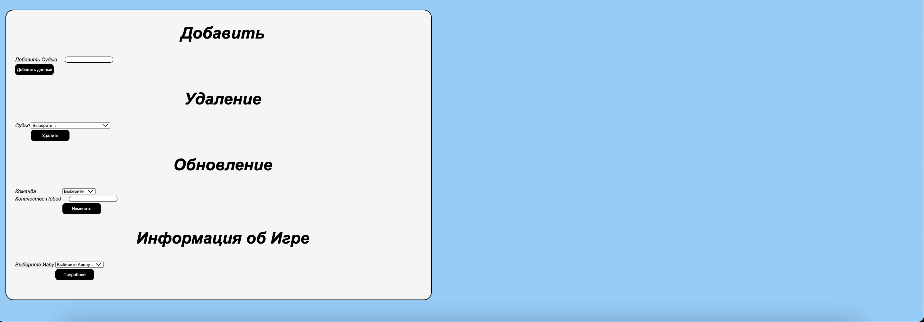

Рисунок 2 – Главная страница



Рисунок 3 – Результат выполнения многотабличного запроса



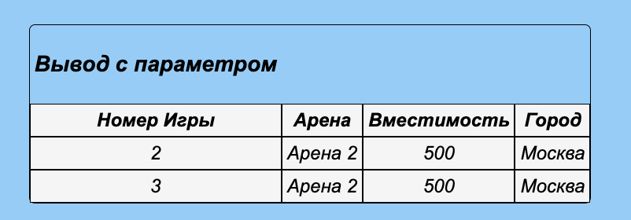

Рисунок 4 – Результат выполнения запроса с параметром



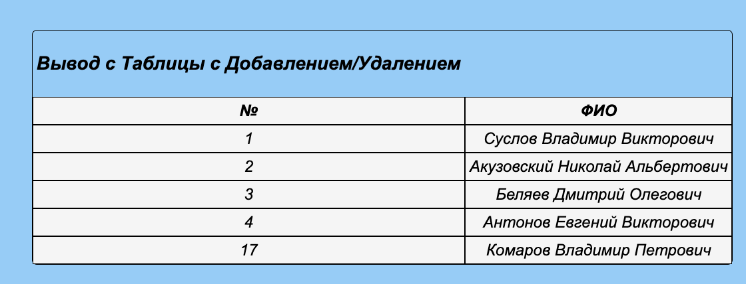

Рисунок 5 – Результат выполнения запроса на добавление



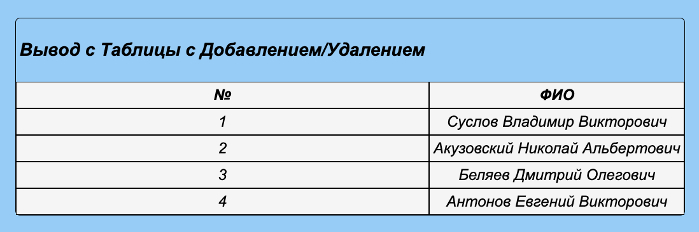

Рисунок 6 – Результат выполнения запроса на удаление

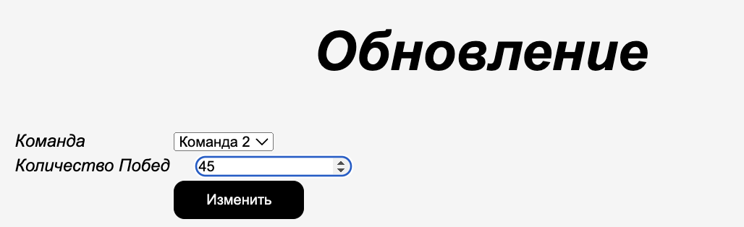

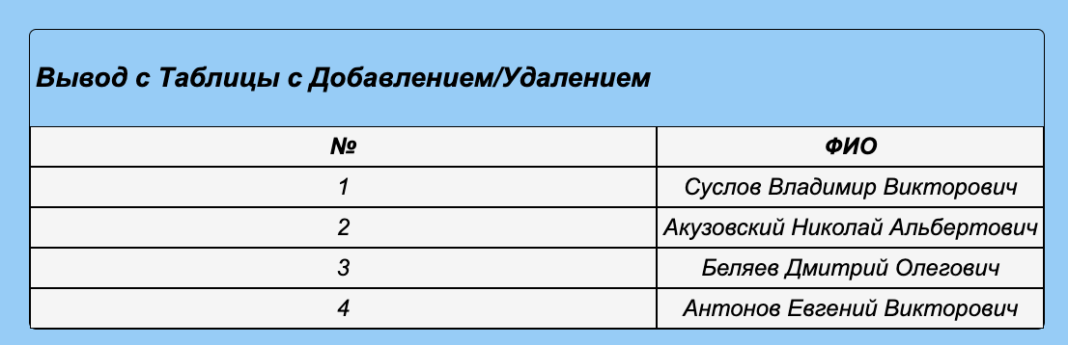

Рисунок 7 – Результат выполнения запроса на изменение